Aicinājums studēt
profesionālajā maģistra studiju programmā
Telpiskās attīstības plānošana
Latvijas Universitātes Ģeogrāfijas un Zemes zinātņu fakultāte (LU ĢZZF) aicina studēt Telpiskās attīstības plānošanas profesionālajā maģistra studiju programmā gan praksē strādājošus teritorijas attīstības plānotājus, gan jaunus interesentus - dažādu nozaru absolventus: ģeogrāfus, vides speciālistus, ainavu arhitektus, arhitektus, ekonomistus, eksaktās zinātnes apguvušos u.c.

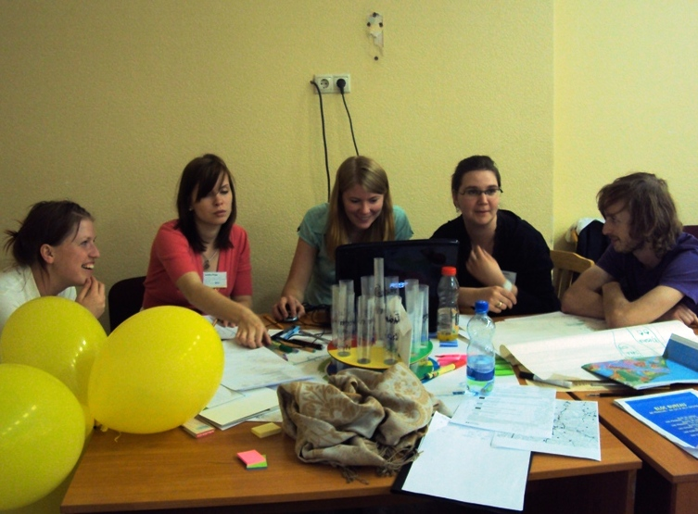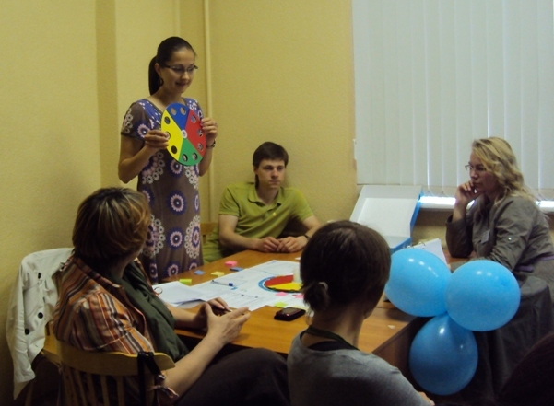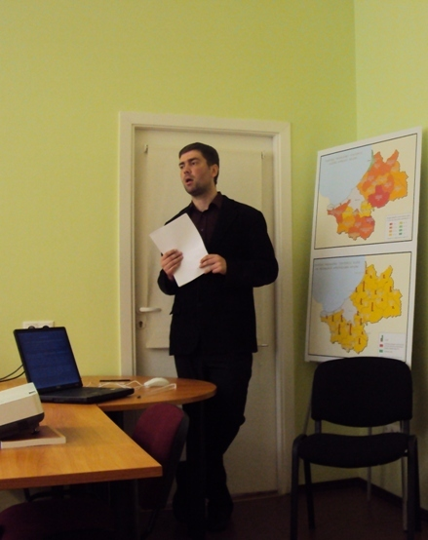

Telpiskās attīstības plānošanas maģistru studijas ietvaros tiek sagatavoti profesionāli starpnozaru plānošanas speciālisti. Programmas īstenošana notiek studentiem apgūstot teritorijas attīstības plānošanas pamatus un metodiku, stratēģisko, teritorijas un vides plānošanu, tiesību pamatus, ģeogrāfiskās informācijas sistēmas (ĢIS) un kartogrāfiju, vadības un vides zinības, pilsētu un lauku ekonomiku, strādājot praksēs pašvaldībās un plānošanas birojos, izstrādājot kursa darbus konkrētām Latvijas pašvaldībām, pilsētām un lauku novadiem (piem. Cēsu un Lielvārdes pilsētām, Ķekavas, Ērgļu un Auces novadiem u.c.).
Tieši šobrīd, pēc jaunā jaunā Teritorijas attīstības plānošanas likuma pieņemšanas, plānotājiem paveras plašs darba lauks – arvien lielāka uzmanība tiek pievērsta kvalitatīvai pilsētvidei, pēc novadu reformas pašvaldībām sagatavojami jauni teritorijas attīstības plānošanas dokumenti: attīstības stratēģijas, programmas un teritorijas plānojumi, kas dod plašas iespējas studiju programmu beigušajiem iesaistīties plānošanas procesos.
Iestājoties 2012./2013.mācību gadā studentiem pirmo reizi tiks dota iespēja specializēties vides plānošanā.

Telpiskās attīstības plānošanas programmas pievilcība un nepieciešamība slēpjas plānošanas teorijas, tēmu un praktisko iemaņu apguves sasaistē:
- Studiju programma divos mācību gados, ar mācībām piektdienās un sestdienās, nodrošina daudzveidīgu teorētisko un praktisko studiju kursu apguvi, ietverot prakses pašvaldībās un plānošanas birojos, kā arī kursa darbu un maģistra daba izstrādi.
- Studiju programmas īstenošanu nodrošina mācību spēki (plānotāji, arhitekti, ģeogrāfi, vides speciālisti, ekonomisti u.c.) no LU ĢZZF, citām LU fakultātēm, Rīgas Tehniskās universitātes, kā arī vieslektori no ārvalstīm un plānošanas praktiķi.
- Studiju laikā ir iespēja radošai sadarbībai ar studentiem no citām augstskolām, iespēja doties studijās un praksē uz ārzemēm (Lielbritānija, Vācija, Beļģija, Somija u.c. ES valstīm) ERASMUS programmu ietvaros.
Studiju programma ir akreditēta uz 6 gadiem. Starptautiskā Latvijas studiju programmu audita procesā 2012.gadā programma tika atzīta par ilgtspējīgu un ieguva visaugstāko novērtējumu līdzīgu (arhitektūra, būvniecība, plānošana) programmu grupā.
Pēc sekmīgas maģistra darba aizstāvēšanas, studentiem tiek piešķirts telpiskās attīstības plānotāja maģistra grāds un profesionālā kvalifikācija.

Uzņemšana studiju programmā
- Prasības iepriekšējai izglītībai: akadēmiskais bakalaura grāds vai otrā līmeņa profesionālā (vai tām pielīdzināma) augstākā izglītība.
- Pieteikšanās studijām, vieta un termiņš: no 2.jūlija līdz 13.jūlijam elektroniski* (LU bakalaura studiju absolventiem) vai klātienē LU ĢZZF Rīgā, Alberta ielā 10, 201.kabinetā darba laikos
- 2., 4., 6., 9., 11., un 13.jūlijā no pulkst. 9:30 – 13:00
- 3., 5., 10., un 12.jūlijā no pulkst. 14:00 – 17:00
- Iestājpārbaudījumi (iestājpārrunas): 2012.gada 16.jūlijā pulkst.14.00 LU ĢZZF, Rīgā, Alberta ielā 10, 412.telpā. Līdzi jāņem CV.
- Studiju programmā uzņem konkursa kārtībā, balstoties uz konkursa rezultātiem, kas sastāv no izglītības kvalitatīvā raksturojuma (vidējā svērtā atzīme pamatstudijās + noslēguma pārbaudījumu kopējā (vai vidējā) atzīme pamatstudijās) un iestājpārbaudījuma (iestājpārrunu) rezultātiem, ņemot vērā darba pieredzi (ja tāda ir). Darba pieredzes gadījumā pretendentam iestājpārbaudījumā ir papildu nosacījums: pieredzes izklāsts atbilstoši studiju programmas profilam (teritoriju un vides plānošana, plānošanas un vadības darbs privātajā sektorā, pašvaldību vai valsts iestādēs), norādot dalību konkrētu plānošanas dokumentu vai projektu izstrādē un īstenošanā un kā pamatojumu iesniedzot komisijai dzīves gājuma aprakstu CV.
- Studiju maksa: LVL 1200 gadā. Studiju programmai ir paredzētas 10 budžeta vietas. Ir iespējama studiju maksas kreditēšana.
- Reģistrācija: no 16. līdz 20.jūlijam klātienē - 16.un18.jūlijā 14:00-17:00; 17., 19., 20. jūlijā 9:30-13:00 Alberta ielā 10, 201. telpā.
- Iesniedzamie dokumenti (reģistrācijas laikā): pieteikuma veidlapa (var saņemt un aizpildīt reģistrācijas vietā); dzīves gājuma apraksts (CV); pases kopija; sekmju izraksta kopija; iepriekšējās izglītības dokumenta kopija, jāuzrāda personu apliecinošs dokuments.
- Informācija par studiju iespējām un nosacījumiem atrodama Internetā:
http://www.lu.lv/gribustudet/augstaka-limena-studijas/uznemsanas-kartiba/2012-2013rudens/
http://www.lu.lv/gribustudet/augstaka-limena-studijas/programmas/2012-2013-rudens/telpiskas-attistibas-planosana/
- Kontaktpersonas: Programmas direktors asoc. prof. Pēteris Šķiņķis
E-pasts peteris.skinkis@inbox.lv, mob. tālr.+ 371 29107612
Programmas koordinatore Gunta Lukstiņa
E-pasts gunta.lukstina@lu.lv, mob. tālr. + 371 29188535
* Ja esi Latvijas Universitātes absolvents sākot no 2003. gada un, ja tev ir iespēja samaksāt reģistrācijas maksu Citadele bankas, Swedbank vai SEB bankas internetbankā, tad vari pieteikties augstākā līmeņa studijām elektroniski. Elektroniskā pieteikšanās maģistra un augstākā līmeņa profesionālajām studiju programmām norisināsies no 2. jūlija līdz 12. jūlijam. Elektroniskā pieteikšanās notiek LU Informatīvajai sistēmā (www.luis.lv), pieejai izmantojot studenta LUIS lietotājvārdu (login) un paroli. Piesakoties elektroniski, vari izvēlēties vienu vai vairākas augstākā līmeņa studiju programmas. Reģistrācijas maksa - Ls 15 ir noteikta par katru pieteikumu (maksājuma veikšanai iespējams izvēlēties kādu no augstāk minēto banku internetbankām). Ja esi atbrīvots no reģistrācijas maksas (atbrīvoti ir bāreņi un 1. grupas invalīdi), pieteikties studijām LU vari tikai personiski, ierodoties fakultātē norādītajos laikos. Ja studiju programmā, kurā piesakies, ir paredzēts iestājpārbaudījums, tad elektroniskajā pieteikumā tiks norādīts iestājpārbaudījuma laiks un vieta. Ja piedalies konkursā uz studiju vietām ar vērtējumiem iepriekšējās izglītības diplomā (saskaņā ar uzņemšanas nosacījumiem studiju programmās) – norādi to, veicot elektronisko pieteikšanos. Rezultātus uzzini LUIS vai attiecīgajā fakultātē. Reģistrēties studijām ir jāierodas personiski fakultātē.

